1. install docker dan screenshoot setiap step by stepnya, tolong diberi keterangan di screenshot nya jangan hanya screenshot saja

Step 1 Lakukan Update terlebih dahulu, dengan apt-get update

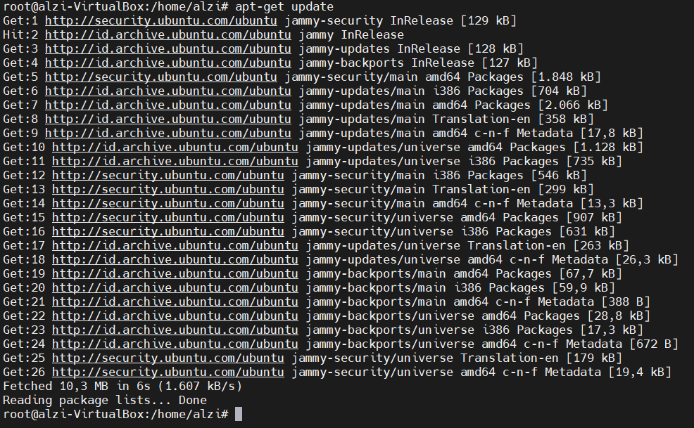

Step 2 Jalankan Perintah ‘apt-get install ca-certificates curl’

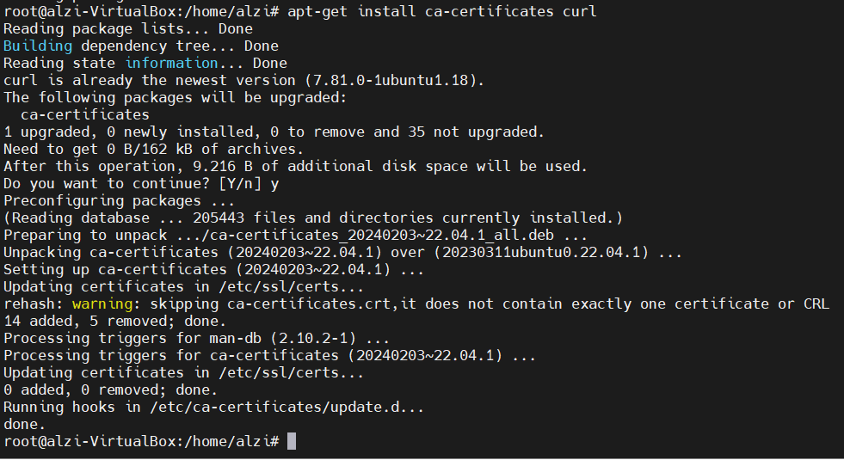

Step 3 jalankan perintah berikut ‘install -m 0755 -d /etc/apt/keyrings’



Step 4 Jalankan Perintah berikut ‘curl -fsSL https://download.docker.com/linux/ubuntu/gpg -o /etc/apt/keyrings/docker.asc’



Step 5 Jalankan Perintah berikut ‘chmod a+r /etc/apt/keyrings/docker.asc’



Step 6 Jalankan Perintah berikut

‘echo \

"deb [arch=$(dpkg --print-architecture) signed-by=/etc/apt/keyrings/docker.asc] https://download.docker.com/linux/ubuntu \

$(. /etc/os-release && echo "$VERSION_CODENAME") stable" | \

sudo tee /etc/apt/sources.list.d/docker.list > /dev/null

’



Step 7 Jalankan ‘apt-get update’

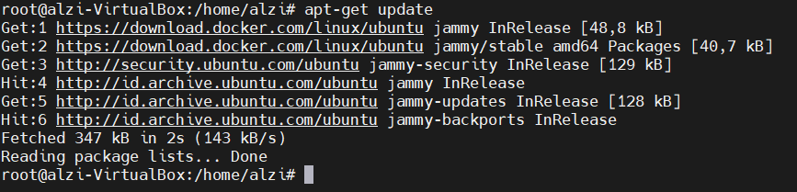

Step 8 jalankan perintah ‘sudo apt-get install docker-ce docker-ce-cli containerd.io docker-buildx-plugin docker-compose-plugin’

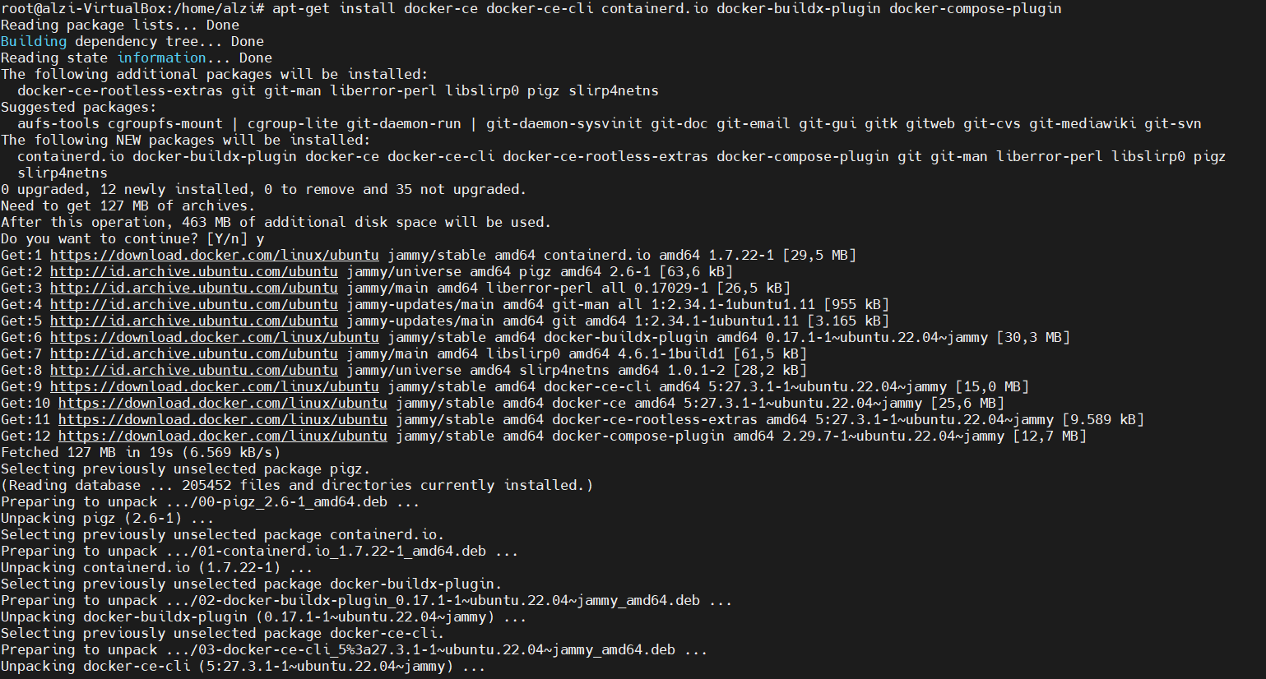

Step 9 , cek apakah docker nya sudah ada dengan perintah ‘docker ps’

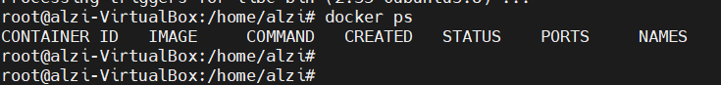

Step 10 untuk menjalankan docker getting start lakukan perintah berikut ‘docker run -dp 8000:80 docker/getting-started’



Buka di Browser dengan ‘localhost:8000’

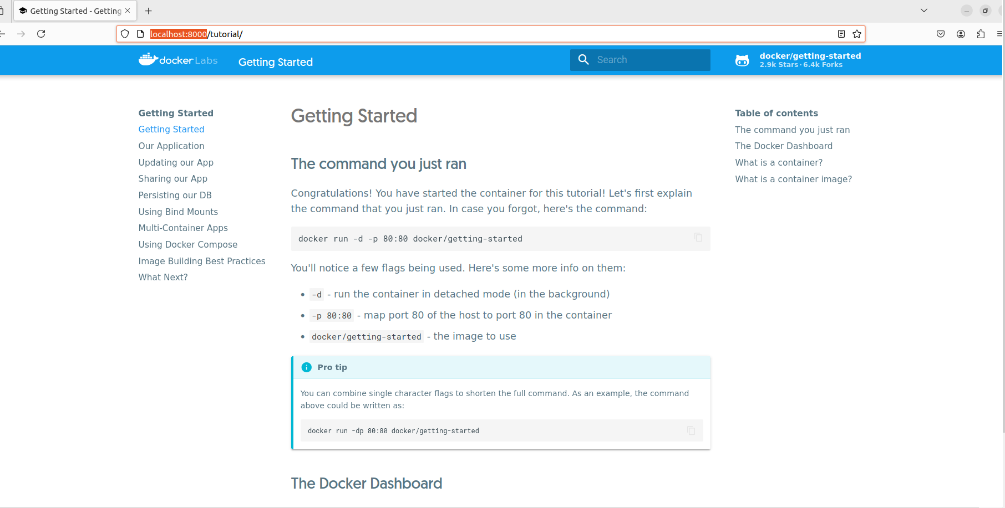

-d itu biar jalan di background

-p itu ganti mappping port nya (kiri port host,kanan port container )

1. ikutilah docker 101 tutorial hingga dari step getting started hingga updating our app **screenshoot setiap stepnya dan screenshoot juga hasil akhirnya**

Our Application

Step 1 Download file zip nya terlebih dahulu

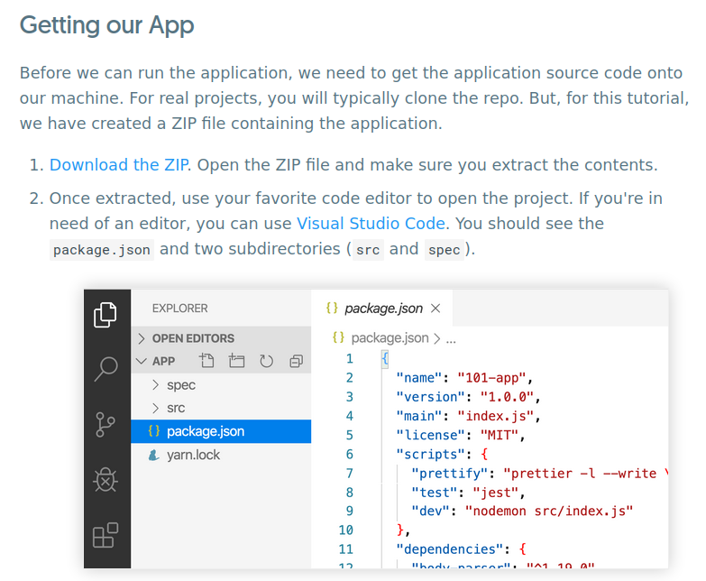

Step 2 Lalu Extart File Zip nya

Step 3 Bikin File Dockerfile di folder yang sama

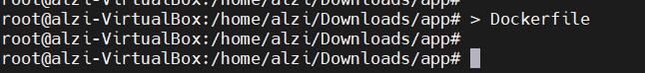

Step 4 Lalu isi file Dockerfile dengan code berikut

FROM node:18-alpine

WORKDIR /app

COPY . .

RUN yarn install --production

CMD ["node", "src/index.js"]

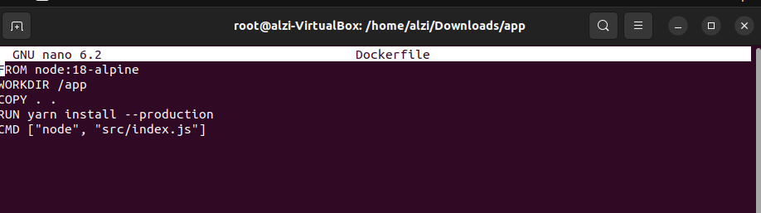

Step 5 Jalankan perintah berikut untuk membuat image ‘docker build -t todo-list-app .’

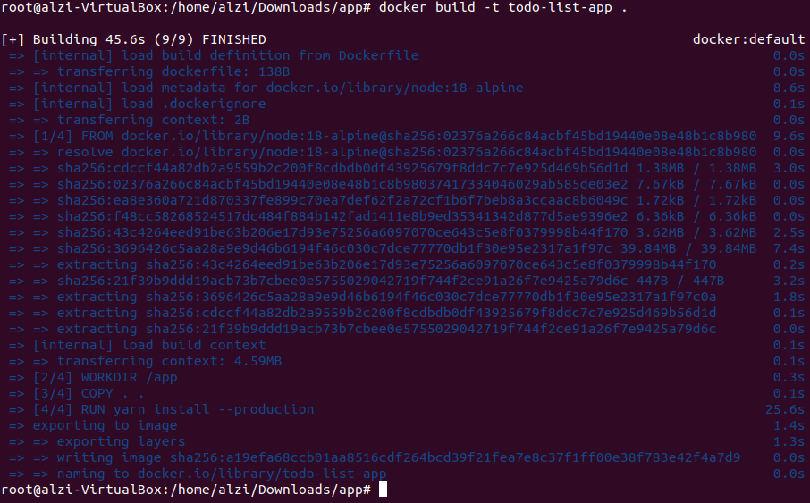

Step 6 Jalankan Container nya ‘docker run -dp 3000:3000 todo-list-app’



Buka di browser ‘localhost:3000’

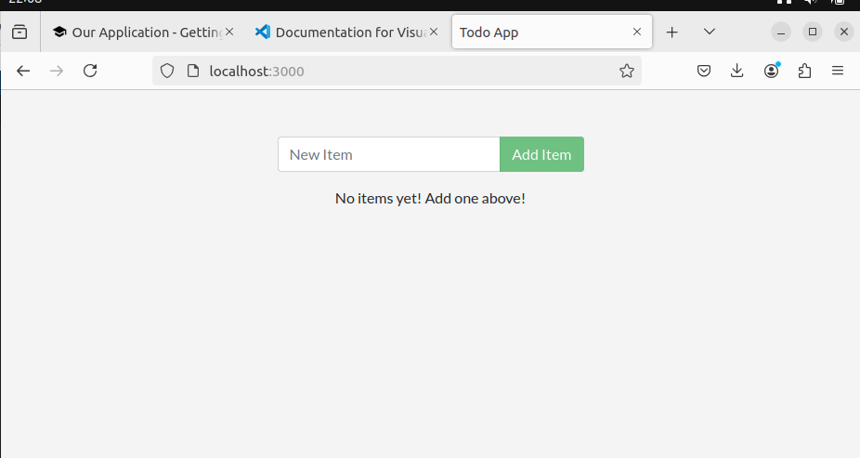

Updateing Our App

Kita Coba update 1 file pada ‘/app/src/static/app.js’

Dengan merubah baris 56

Lalu save

Lalu kita reload docker nya dengan cara sebagai berikut

Step 1 Jalankan Perintar ‘docker stop container_ID’

Step 2 Jalankan Perintar ‘docker rm container_ID’

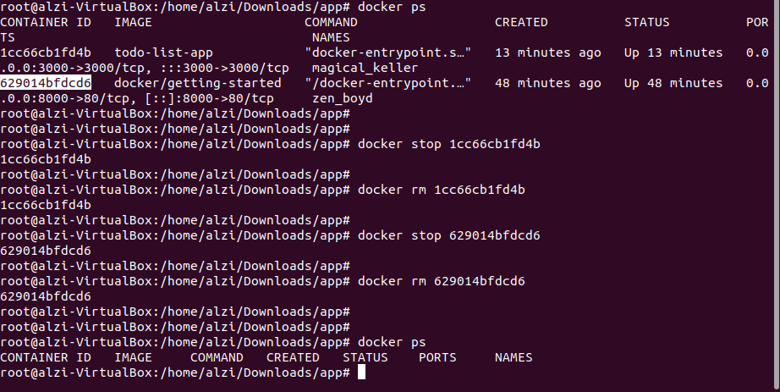

Step 3 lalu jalankan kembali perintah untuk me run docker nya

docker run -dp 8000:80 docker/getting-started

docker build -t todo-list-app .

docker run -dp 3000:3000 todo-list-app

Lalu Cek lagi di browser ‘localhost:3000’

Maka akan tampil perubahannya

